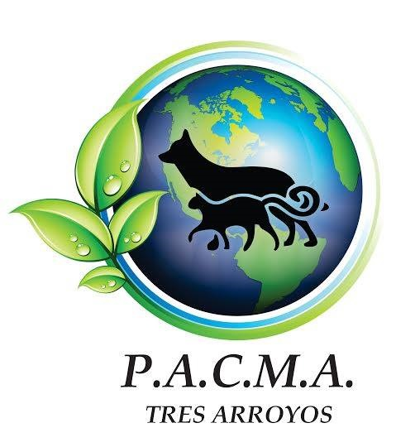

**Proyecto fina**l: Rescate y adopción de mascotas PACMA - INTERFACES DE USUARIO 2024

**Ubicación del refugio**: Av. Aníbal Ponce 2900, Tres Arroyos, Provincia de Buenos Aires

**Contacto**: pacmaong.tsas@gmail.com

**Integrante**: Carrizo, Noelia

**Introducción:**

Decidi hacer este proyecto para ayudar a PACMA en la organización del trabajo ya que no poseen ninguna herrramienta que les facilite el control de las mascotas que tienen en el refugio. Como asi tambien hacer mas facil la tarea al ciudadano de adoptar o denunciar que hay mascotas abandonadas.

Esta organización por el momento solo se manejan con Facebook e Instagram, no digo que este mal usuarlo solo que con este proyecto se puede llegar a que mas gente conozca el esfuerzo que hace este grupo de gente con los diferentes animales.

Con las redes sociales solamente pueden facilitarle al ciudadano la denuncia de mascotas perdidas o abandonadas y para mostrar que animales hay en adpoción. No pueden llevar un registro de que animales se adoptaron, a quienes fueron entregados, tampoco realizar estudios de relevamiento de la cantidad de refugiados que poseen ni lo que gastan para tenerlos.

Por ello considero que es una mejor opción brindarle mi apoyo con este proyecto donde podran gestionar todo lo descripto con anterioridad y tener un trabajo más organizado y productivo. Con el mismo, se va a poder registrar las características de las mascotas y una foto con una breve descripción que se le anexara a la misma. (vacunación, castración, edad, nombre, estado del mismo, raza, fecha de ingreso al refugio). Como asi, ambién recibir las denuncias de los vecinos donde encuentren animales abandonados o perdidos. Y no menos importante poder colaborar con la institución si el ciudadano quisiera.

El aporte de este proyecto leaportara a PACMA

- Mejorar la credibilidad y fidelidad.

- Mejora su presencia online ya que todo el mundo podra acceder.

- Promover eficientemente su trabajo.

- Aumenta tu reputación como ONG.

- Y principalmente mostrar su trabajo.

**Objetivo del proyecto**:

- Permitirle a todo ciudadano una manera más fácil y segura de poder adoptar mascotas para darle resguardo en sus hogares cuidando de ellos con requisitos previos que provee el refugio en cuestión.

- Poder denunciar el abandono o estravío en la via pública de una mascota de forma más amigable aportando ubicación y foto de la misma para facilitar el rescate al personal de la entidad.

- Como asi también permitirle conocer los gastos que tiene el refugio y poder colaborar en el mantenimiento de los mismos hasta que puedan conseguirle un hogar si quisiera el ciudadano colaborar.

**Público objetivo**:

Todos los ciudadanos de la localidad de Tres Arroyos por el momento, despues se extendera a las delegaciones (Orense, Reta, Claromeco, Bellocq y Cascallares).

**Diseño del sitio en cuestión**:

Se realiza el prototipo del mismo en Figma y se describe por los dos perfiles de usuario que pueden ver. El diseño lo pudes ver aqui <https://www.figma.com/design/IjmUBLxJ3UTtaab2XBgRM8/PACMA?node-id=0-1&t=z1j7p51xUZxCZqwk-0>

**DISEÑO DE LA WEB SEGUN EL PERFIL DE USUARIO**:

# PARA USUARIOS NO REGISTRADOS

- HOME donde muestra quienes somos y el objetivo de PACMA.

- Galeria de fotos con las mascotas que pueden ser adoptadas con la descripción de sus vacunas, edad aproximada del mismo y raza.

- Pantalla de Contacto para que cualquier visitante pueda realizarnos una consulta sin ser necesario estar registrado.

- Registro de usuario

- Login para que puedan ingresar los usuarios registrados

# PARA LOS USUARIOS REGISTRADOS

- Formulario de postulante para adopción.

- Formulario para notificar mascota abandonada en la calle (ubicación, foto del mismo, descripción breve, nombre de la persona que notifica la mascota).

- Galeria de fotos con las mascotas que pueden ser adoptadas con la descripción de sus vacunas, edad aproximada del mismo y raza con la posibilidad de poder adoptar el mismo como mascota.

Despues de diseñar los wireframes en dicha herramienta se dispuso a seleccionar la paleta de colores, dado que la ONG no tenia en uso ningun color que identifique solo el logo, se busco colores que combinen con el mismo.

La importancia de elegir colores en base al público al que nos dirigimos radica en que la mayoría de los colores están asociados a determinados grupos. La página, ante todo, tiene que atraer y convencer a los usuarios que visitan el sitio. Es por eso que hay que seleccionar colores con los que se sientan identificados, para ello visite el siguiente sitio <https://www.happyhues.co/palettes/10> y obtuve una atractiva combinacion de colores para poder darle la identidad que necesita la web.

--primary: #004643;

--white: #fffffe;

--gray: #abd1c6;

--normal: #001e1d;

--boton: #f9bc60;

--tertiary: #e16162; este fue elegido para el degrade y para resaltar el colore del boton

sacandolo de la monotonia del amarrillo y verde de la paleta original.

Se eligio la fuente **Roboto** porque tiene un gran carácter de legibilidad, son aplicadas a muchos ámbitos y aportan una presencia seria y profesional.

Despues de esto se realizo la busquedad de la información relevante a mostrar en cada vista y se desarrollo en front-end.